Dynamic Template – Lokal bruger

Når der oprettes et brev via skabelonen i DynamicTemplate, fletter skabelonen automatisk med de
brugeroplysninger, der er udfyldt fra IT i vores Active Directory ( AD).
Ønsker du at flette med flere eller andre oplysninger, såsom fælles mail adresser eller telefonnr.,
skal du oprette en ” lokal bruger ” i DynamicTemplate.
Har du flere computere, skal du oprette lokal profiler for hver computer.

- Åben DynamicTemplate via Word | 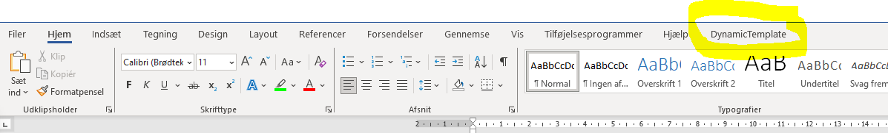
- Tryk på ”Brugere” | 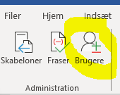
- Vælg ”Ny bruger” | 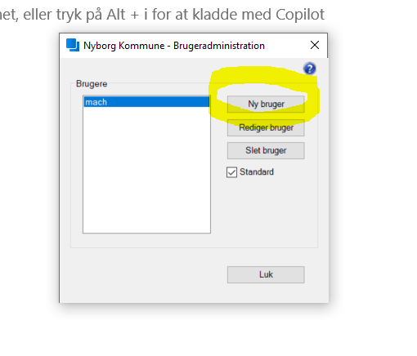
- Udfyld med de oplysninger skabe-  lonen skal flette med.  Husk vores fælles adresse er  ”Rådhuset, Torvet 1” uanset, hvor du er placeret.  Har du borgerkontakt og der i afdelingen er en fælles  Postkasse, kan du i stedet for din egen mail, vælge  at indsætte mail adresse til afdelingspostkasse og  afdelingstelefonnummer. Du kan ikke  få vist både afdeling og egen mail adresse.  - Tryk ”OK” Du har nu oprettet en lokalprofil | 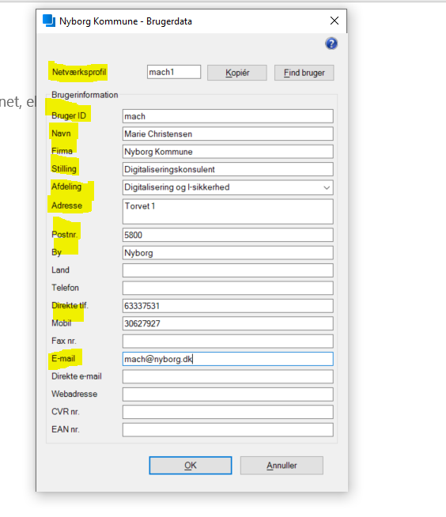
Vælg din lokal oprettet profil
Du kan tilgå DynamicTemplate fra DUBU,  NOVA, Nexus, Word og Outlook.  Når du har valgt din skabelon, kan du efterfølgende  vælge hvilke profil, skabelonen skal flette med. | 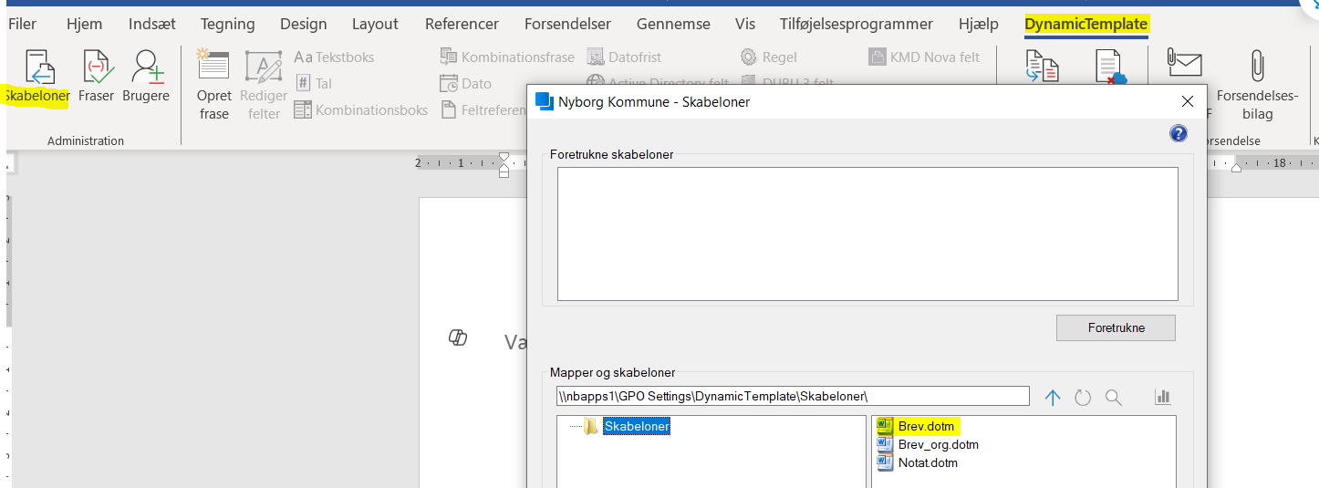  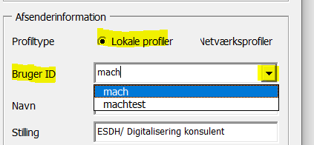
Vælg en standard profil
Gør din lokal profil til standard  Har du flere profiler, kan du vælge, der skal  være din standard. Du kan altid ændre det  ved behov.  - Gå til Bruger  - Marker profilen  - Sæt flueben ud for standard | 